МИНИСТЕРСТВО ЦИФРОВОГО РАЗВИТИЯ, СВЯЗИ И МАССОВЫХ КОММУНИКАЦИЙ РОССИЙСКОЙ ФЕДЕРАЦИИ
Ордена Трудового Красного Знамени федеральное государственное бюджетное образовательное учреждение высшего образования
«Московский технический университет связи и информатики»

Кафедра Программная инженерия

ОТЧЕТ
по лабораторной работе №1
по дисциплине «Основы DevOps»

Тема: «Linux: базовое взаимодействие»

Выполнила
Студентка группы БПИ2401
Трухина Анастасия Александровна
Проверил:
Тимчук А.В.

Москва, 2025

Цели лабораторной работы
• Изучить базовое устройство Linux;
• Научиться взаимодействовать с ОС Linux;
• Научиться писать bash-скрипты.

Задачи к лабораторной работе
1. Изучить методические материалы к лабораторной работе;
2. Написать bash-скрипт для удаления файлов по заданному имени из указанной директории, а также предусмотреть флаг -p для удаления по шаблону

Ход работы
Создайте файл deleteFiles.sh , в котором напишите bash-скрипт для удаления файлов. Скрипт должен в качестве параметра принимать имя файла для удаления. Также скрипт должен предоставлять возможность указать флаг -p , указывающий на то, что значение параметра должно расцениваться как шаблон, и что удалению подлежат все файлы, соответсвующие шаблону. Под шаблоном понимается любое вхождение подстроки параметра в названии файла. К примеру, если шаблон имеет значение file , то под критерий попадают: file , file1 , some.file , filefile , file.txt и т.п. Не должны быть удалены файлы: FILE , fiLe , fil0e и т.п. ПРЕДУПРЕЖДЕНИЕ: в скрипте в момент удаления файла явно указывайте относительный путь, иначе можете удалить больше, чем требовалось. Если пользователь неправильно введёт команду, выведите подсказку с порядком указания ключей и параметров. Сделайте файл исполняемым и проверьте правильность его работы.
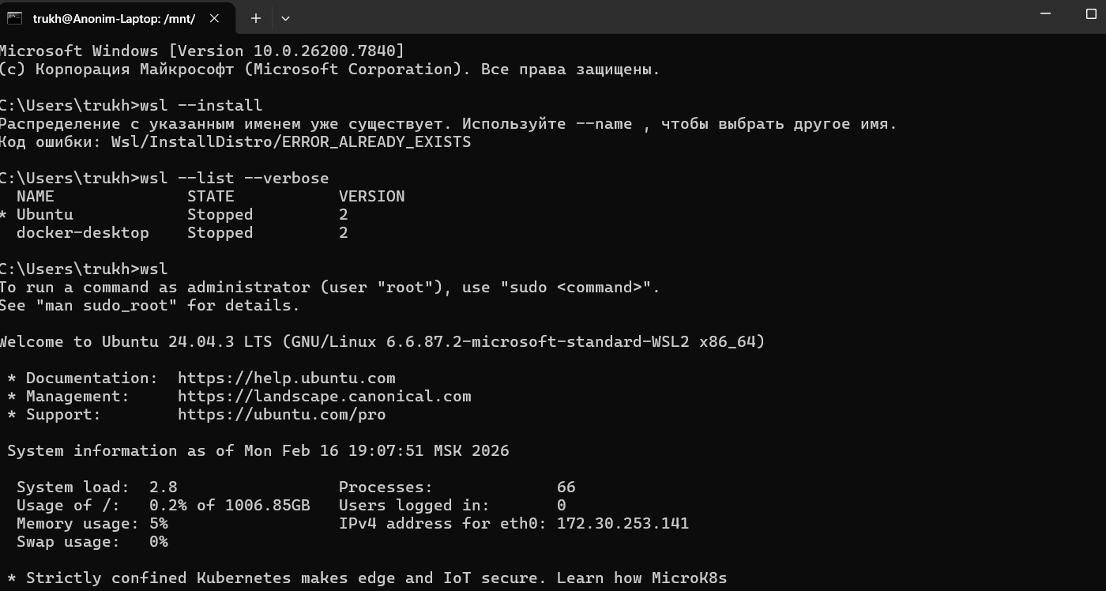
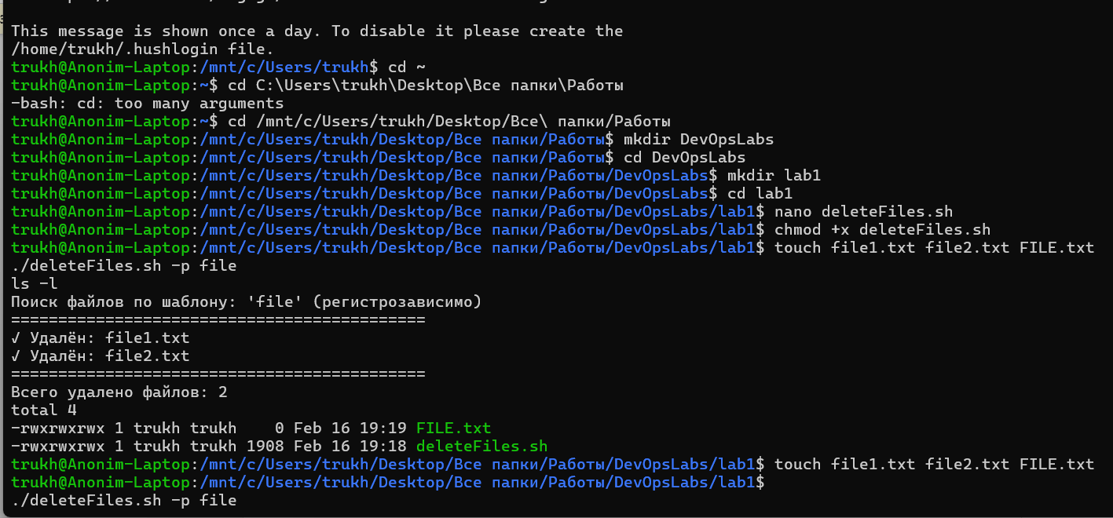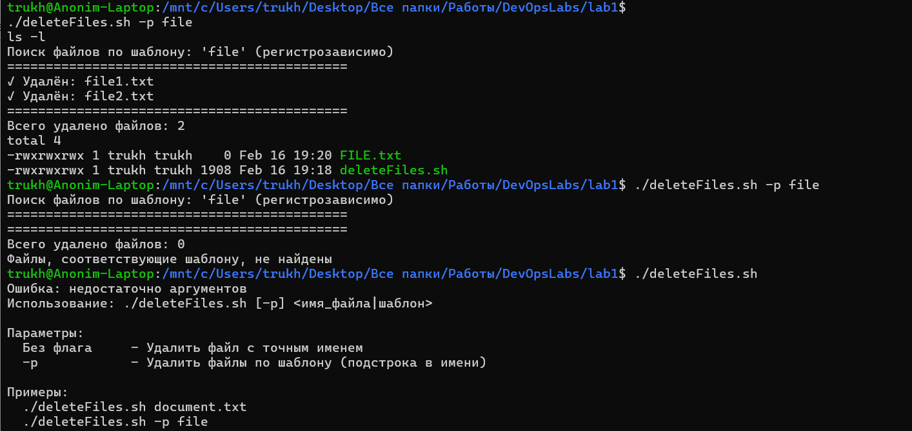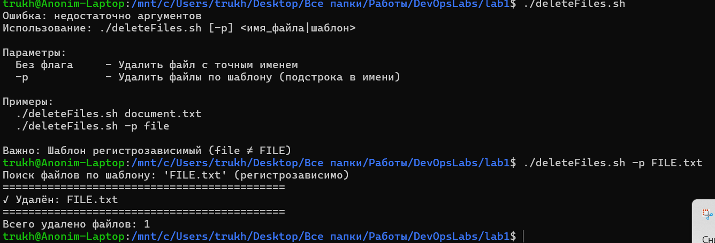
Код скрипта:
#!/bin/bash
show_help() {
echo "Использование: $0 [-p] <имя_файла|шаблон>"
echo ""
echo "Параметры:"
echo " Без флага - Удалить файл с точным именем"
echo " -p - Удалить файлы по шаблону (подстрока в имени)"
echo ""
echo "Примеры:"
echo " $0 document.txt"
echo " $0 -p file"
echo ""
echo "Важно: Шаблон регистрозависимый (file ≠ FILE)"
exit 1
}

if [ $# -lt 1 ]; then
echo "Ошибка: недостаточно аргументов"
show_help
fi

if [ "$1" == "-p" ]; then
if [ $# -lt 2 ]; then
echo "Ошибка: после флага -p необходимо указать шаблон"
show_help
fi

pattern="$2"
deleted_count=0

echo "Поиск файлов по шаблону: '$pattern' (регистрозависимо)"
echo "============================================"

for file in ./*; do
if [ -f "$file" ]; then
filename=$(basename "$file")
if [[ "$filename" == *"$pattern"* ]]; then
rm "./$filename"
echo "✓ Удалён: $filename"
deleted_count=$((deleted_count + 1))
fi
fi
done

echo "============================================"
echo "Всего удалено файлов: $deleted_count"

if [ $deleted_count -eq 0 ]; then
echo "Файлы, соответствующие шаблону, не найдены"
fi
else
filename="$1"

if [ -f "./$filename" ]; then
rm "./$filename"
echo "Файл '$filename' успешно удалён"
else
echo "Ошибка: файл '$filename' не найден в текущей директории"
exit 1
fi
fi

Заключение
В ходе выполнения лабораторной работы №1 по дисциплине «Основы DevOps» на тему «Linux: базовое взаимодействие» были успешно достигнуты все поставленные цели. В первую очередь было изучено базовое устройство операционной системы Linux, включая её архитектуру, роль ядра как центрального элемента системы, обеспечивающего управление памятью, процессами, драйверами устройств и системными вызовами. Была рассмотрена иерархическая структура файловой системы Linux, организованная в виде дерева с корневым каталогом «/», а также изучены стандарты иерархии файловой системы (FHS), определяющие организацию основных подкаталогов таких как /bin, /etc, /home, /var и других. Были освоены практические навыки взаимодействия с операционной системой Linux через интерфейс командной строки (CLI). В процессе работы были изучены и применены основные команды CLI, включая pwd, ls, cd, mkdir, touch, rm, chmod, mv, cp, cat и man, что позволило эффективно выполнять операции с файлами и директориями. Особое внимание было уделено изучению системы прав доступа к файлам и директориям, включая символьный и абсолютный режимы изменения прав с помощью команды chmod, а также пониманию различий между правами пользователя, группы и остальных пользователей системы. В практической части лабораторной работы был разработан bash-скрипт deleteFiles.sh, реализующий функционал удаления файлов по заданному имени или по шаблону при использовании флага -p. При написании скрипта были применены полученные знания о структуре bash-скриптов, включая использование shebang-строки для указания интерпретатора, работу с переменными оболочки и окружения, применение условных конструкций if-then-else для обработки различных сценариев вызова скрипта, использование циклов for для перебора файлов в директории, а также обработку позиционных параметров командной строки. Скрипт корректно реализует регистрозависимый поиск подстроки в именах файлов, явно указывает относительные пути при удалении файлов в соответствии с требованиями методических указаний, и выводит информативные подсказки при неправильном вызове. Проведённое тестирование скрипта подтвердило его работоспособность: удаление файлов по точному имени выполняется корректно, удаление по шаблону с флагом -p находит и удаляет все файлы, содержащие заданную подстроку в имени, при этом регистрозависимость соблюдается строго, файлы с иным регистром символов не удаляются. В результате выполнения лабораторной работы были получены устойчивые практические навыки написания bash-скриптов, работы с параметрами командной строки, условными операторами и циклами, что полностью соответствует заявленным целям лабораторной работы и создаёт необходимую базу для выполнения последующих работ по дисциплине.

Ответы на контрольные вопросы
Вопрос 1: Что такое Linux?
Linux представляет собой компьютерную операционную систему, разработанную на основе модели открытого исходного кода. Центральным элементом системы является ядро Linux, которое выполняет функции базового интерфейса между аппаратными средствами компьютера и его процессами. Ядро гарантирует наличие свободной памяти для запуска приложений, оптимизирует работу процессоров и отслеживает соблюдение системных требований приложениями.
Ядро Linux выполняет следующие важные функции: управление памятью, которое включает отслеживание того, каким образом и сколько памяти используется; управление процессами, определяющее какие процессы и как могут использовать центральный процессор; драйверы устройств, действующие в качестве посредников между оборудованием и приложениями; системные вызовы и безопасность, обеспечивающие получение запросов на обслуживание от процессов приложений.
Операционная система Linux используется в самых разных системах и средах: все пятьсот самых мощных суперкомпьютеров в мире работают под управлением Linux; Linux используется практически на всех веб-серверах в сети Интернет; операционная система Android для смартфонов работает на ядре Linux; операционные системы Wi-Fi-маршрутизаторов основаны на ядре Linux; Linux используют многие устройства умного дома; Linux установлена на бортовых компьютерах автомобилей Tesla и в системах отслеживания авиационного трафика.
Вопрос 2: В чём отличие переменных окружения от переменных оболочки?
Основное различие между переменными окружения и переменными оболочки заключается в области их видимости и способе передачи другим процессам системы. Переменные оболочки представляют собой временные переменные, которые хранятся и доступны только внутри текущего экземпляра оболочки bash. Они очень полезны для отслеживания значений в скриптах, а некоторые из них управляют поведением оболочки. Чтобы присвоить значение переменной оболочки, используется простая конструкция присваивания без дополнительных команд.
Переменные окружения, в отличие от переменных оболочки, не специфичны для конкретной оболочки. Все процессы в системах Unix имеют хранилище переменных окружения. Операционная система передаёт все переменные окружения системным процессам и программам, выполняемым оболочкой, в то время как переменные оболочки доступны только внутри текущего экземпляра оболочки. Переменная окружения назначается с помощью команды export, которая экспортирует переменную в окружение процесса, делая её доступной для всех дочерних процессов. Примеры системных переменных окружения включают PATH, HOME, USER и другие.
Вопрос 3: С помощью какой команды изменяются права доступа к файлу?
Для изменения прав доступа к файлу или директории в операционной системе Linux используется команда chmod, что является сокращением от change mode. Данная команда позволяет изменять права доступа к файлам и директориям, поддерживая два основных режима работы.
Первый режим — символьный, при котором сначала выбирается набор прав доступа, которые необходимо изменить (пользователь, группа или остальные), а затем указывается бит для изменения. Например, чтобы добавить в файл права доступа для группы и остальных на чтение, можно выполнить команду chmod go+r file. Для удаления прав доступа знак плюс заменяется на минус.
Второй режим — абсолютный, при котором права доступа устанавливаются с помощью цифр восьмеричной системы счисления. Каждая цифра от 0 до 7 соответствует определённому набору прав доступа: 0 означает отсутствие всех прав, 4 означает право на чтение, 2 означает право на запись, 1 означает право на исполнение, а комбинации этих цифр дают различные наборы прав. Например, команда chmod 644 file устанавливает права чтения и записи для владельца файла и только чтения для группы и остальных пользователей. Для того чтобы сделать файл исполняемым, используется команда chmod +x script.sh.

